
ΕΛΛΗΝΙΚΗ ΔΗΜΟΚΡΑΤΙΑ
ΕΠΙΜΕΛΗΤΗΡΙΟ
ΦΘΙΩΤΙΔΑΣ
Ν.Π.Δ.Δ


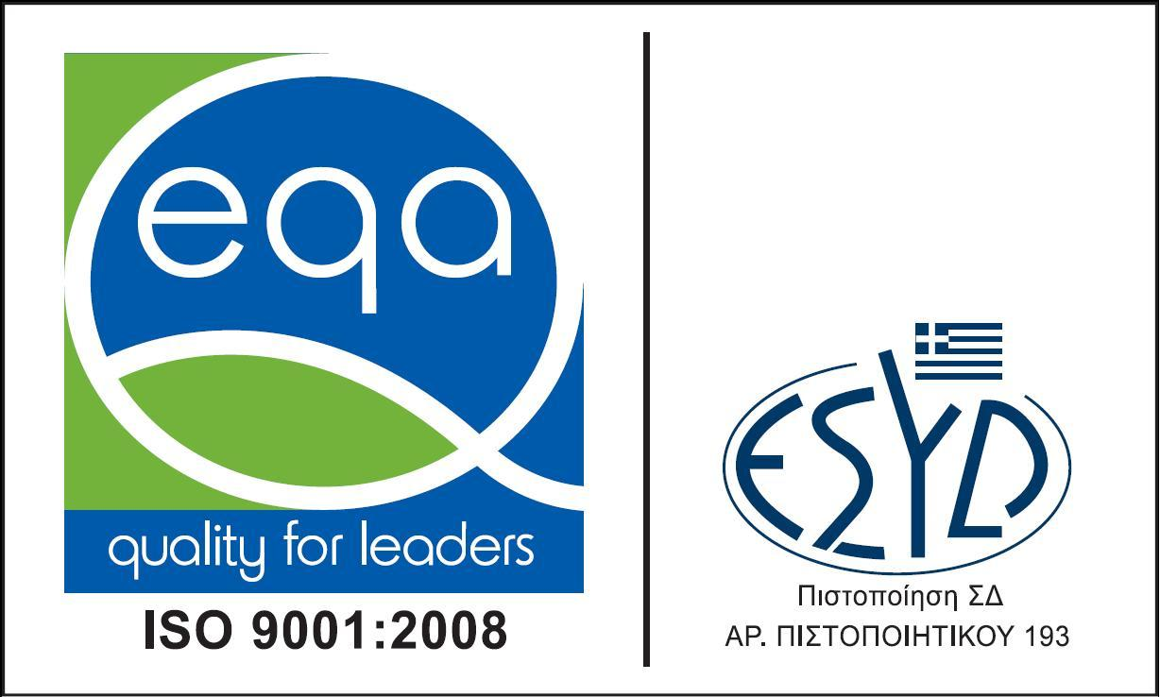

Ταχ.Δ/νση: ΟΘΩΝΟΣ 3-ΛΑΜΙΑ 35131
Τηλ.2231022112, 2231021395
Φαξ 2231030985
http://www.fthiotidoscc.gr
e-mail: info@fthiotidoscc.gr

Λαμία: 29-11-2017

Το Επιμελητήριο Φθιώτιδας υπενθυμίζει στα μέλη του ότι, σύμφωνα με απόφαση της Εκλογικής του Επιτροπής, τα νομικά πρόσωπα – μέλη του Επιμελητηρίου (εταιρείες προσωπικές, κεφαλαιουχικές, συνεταιρισμοί) και τα υποκαταστήματα επιχειρήσεων που εδρεύουν σε άλλο Νομό ή αλλοδαπών επιχειρήσεων, εφόσον έχουν δικαίωμα ψήφου, θα πρέπει να υποβάλουν στην εκλογική επιτροπή τις εξουσιοδοτήσεις για τους εκπροσώπους τους που θα ασκήσουν το εκλογικό τους δικαίωμα το αργότερο μέχρι και την Τετάρτη 6 Δεκεμβρίου 2017 και ώρα 15.00 μ.μ..
Η εξουσιοδότηση των εκπροσώπων γίνεται σε ειδικό έντυπο που έχει συντάξει η Εκλογική Επιτροπή.
Το ειδικό έντυπο είναι διαθέσιμο στο site του Επιμελητηρίου μας και για τις ΑΕ θα πρέπει να συνοδεύεται από σχετικό Πρακτικό του ΔΣ της εταιρίας .

Σε περίπτωση μη υπόδειξης εκπροσώπων μέχρι την ημερομηνία αυτή, τα νομικά πρόσωπα – μέλη του Επιμελητηρίου ΔΕΝ θα έχουν δικαίωμα ψήφου στις εκλογές του Επιμελητηρίου που θα πραγματοποιηθούν στις 14, 15, 16 και 17 Δεκεμβρίου 2017.
Περισσότερες πληροφορίες στην Υπηρεσία του Επιμελητηρίου Φθιώτιδας στα τηλ. 2231022112, 2231021395.

Από το Επιμελητήριο Φθιώτιδας

